Содержание
- Введение 1
- Описание и работа октанометра 1
  - Назначение 1
  - Технические характеристики 2
  - Устройство и работа октанометра 3
  - Упаковка 5
  - Комплектность 5
- Использование октанометра 6
  - Эксплуатационные ограничения 6
  - Подготовка к эксплуатации 6
  - Показания дисплея 6
  - Режимы работы октанометра 8
  - Порядок работы 9
  - Проведение программной коррекции показаний 11
  - Указание мер безопасности 16
- Техническое обслуживание и методы контроля 16
  - Общие указания 16
  - Контрольные модели 16
  - Поверка работоспособности октанометра 17
  - Настройка октанометра 17
- Хранение 18
- Транспортирование 18
- Гарантии изготовителя 19
- Дополнение 20
- Введение
  - Руководство по эксплуатации анализатора качества ГСМ «ОКТАНОМЕТР» типа SHATOX SX-100K (Далее по тексту –ОКТАНОМЕТР) предназначено для изучения прибора, содержит описание конструкции, принципа действия, технические характеристики, а также устанавливает правила его эксплуатации, соблюдение которых обеспечивает бесперебойную работу прибора.
  - Для работы с октанометром не требуется специальной подготовки персонала. Тем не менее, внимательно изучите данное руководство по эксплуатации прежде, чем приступить к работе с прибором.
- Описание и работа ОКТАНОМЕТРА
  - Назначение
    - ОКТАНОМЕТР предназначен для определения:
- октанового числа автомобильных бензинов, соответствующих моторному и исследовательскому методам;
- цетанового числа дизельных топлив. Дополнительно предусмотрено определение температуры застывания дизельного топлива;
Результаты измерений выводятся на дисплей.
    - ОКТАНОМЕТР выполнен в переносном малогабаритном исполнении и предназначен для оперативного контроля качества ГСМ в полевых и лабораторных условиях. Рабочие условия: температура окружающего воздуха от минус 10 °С до плюс 45 °С.
    - Питание прибора осуществляется от 4 элементов типа АА (R6) или от внешнего источника питания постоянного тока напряжением 6 … 9 В.
  - Технические характеристики
Технические характеристики ОКТАНОМЕТРА приведены в табл.1.
Таблица 1
N | Наименование параметра | Значение
1. | Диапазон измеряемых октановых чисел, ед. ОЧ | 40–120
2. | Предел допускаемой основной погрешности  измерения октановых чисел, ед. ОЧ, не более | 0.5
3. | Предел допускаемого значения расхождения между параллельными измерениями октановых чисел, ед. ОЧ, не более | ±0.2
4. | Диапазон измерения цетановых чисел, ед. ЦЧ, | 20–100
5. | Предел допускаемой погрешности измерения цетановых чисел ед. ЦЧ, не более | ±1.0
6. | Предел допускаемого значения расхождения между параллельными измерениями цетановых чисел, ед. ЦЧ, не более | ± 0.5
7. | Время измерения, с | 1–5
8. | Порог срабатывания индикации недостаточного питания, В, при питании от батарей | 5.4
9. | Габаритные размеры
9. | электронного блока, мм: | 100х210х40
9. | датчика, мм: | 60х100
10. | Масса октанометра, кг, не более | 0.68
11. | Наработка на отказ, ч, не менее | 1000
  - Устройство и работа октанометра
    - Принцип работы ОКТАНОМЕТРА заключается в определении детонационной стойкости бензинов, само воспламеняемости дизельных топлив на основании измерения их диэлектрической проницаемости.
    - Датчик октанометра представляет собой неразборную конструкцию в виде стакана емкостью 75 мл. Его объем определяет характеристики сигнала генератора, размещенного в нижней части датчика. Также датчик имеет встроенный элемент, чувствительный к изменениям температуры образца топлива.
    - Датчик комплектуется имитатором, который позволяет произвести проверку работоспособности прибора без использования образцов топлив.

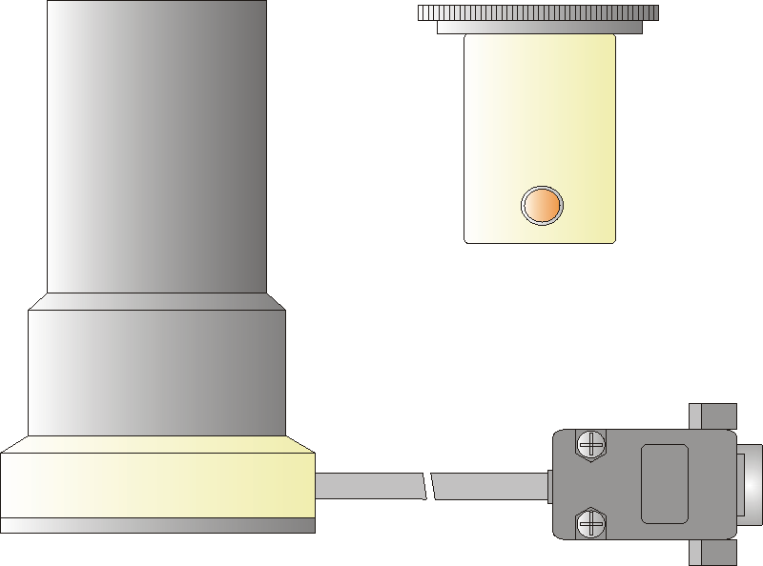

Рис.1. Датчик и имитатор пробы ОКТАНОМЕТРА
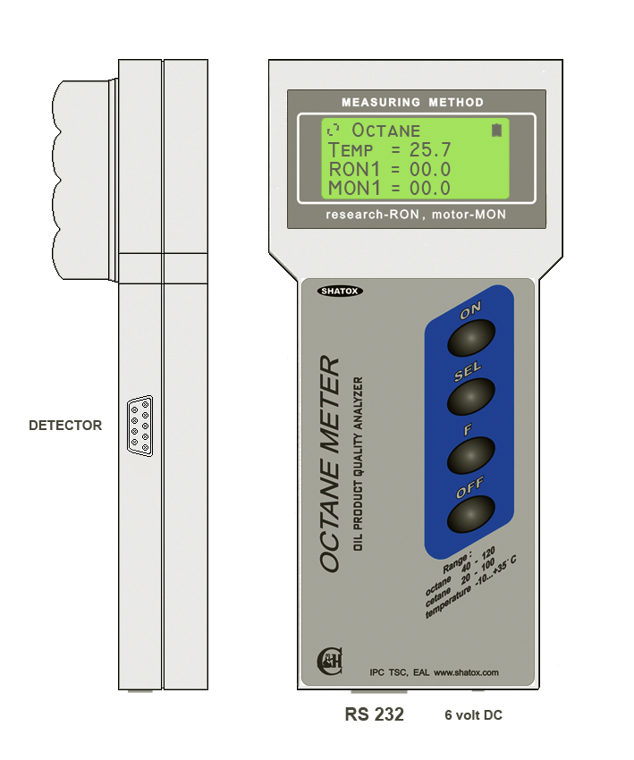
Рис.2. Внешний вид ОКТАНОМЕТРА (электронный блок)
    - Электронный вычислительный блок обрабатывает сигнал датчика, производит все необходимые вычисления, а также непрерывно тестирует состояние основных функциональных узлов октанометра. Внешний вид электронного вычислительного блока представлен на рис.2.
На левой боковой стороне находится разъем для подключения датчика.
На нижней панели прибора находится разъем для подключения к компьютеру и разъем для внешнего источника питания.
На передней панели расположен жидкокристаллический дисплей и кнопки управления. Показания дисплея подробно рассмотрены в п. 3.3. Кнопки [ON] и [OFF] предназначены для включения и выключения октанометра соответственно. Переключение режимов работы октанометра производится кнопкой [SEL]. Кнопка [F] используется для расширения функций кнопок [SEL] и [OFF].
На задней панели электронного вычислительного блока находится батарейный отсек.
  - Упаковка
Октанометр упаковывается в сумку удобную для транспортировки.
  - Комплектность

Комплект поставки:
- Электронный вычислительный блок 1 шт.
- Датчик 1 шт.
- Имитатор пробы 1 шт.
- Диск с программным обеспечением 1 шт.
- Кабель RS 232 1 шт.
- Элементы питания 4 шт.
- Руководство пользователя 1 шт.
- Паспорт прибора 1 шт.
- Копия сертификата 1 шт.
- Гарантийный талон 1 шт.
- Сумка 1 шт.
- Использование октанометра
  - Эксплуатационные ограничения
    - ЗАПРЕЩАЕТСЯ заливать в датчик октанометра иные жидкости, кроме товарных бензинов, дизельных топлив.
    - Эксплуатация октанометра допускается при температуре окружающего воздуха от минус 10 ºC до плюс 45 ºC. При измерениях вне указанного температурного диапазона значение измеренной температуры будет мигать.
При температурах ниже минус 20⁰С возможно замерзание жидкокристаллического дисплея. Проведение измерений при более высоких температурах может привести к искажениям результатов ввиду интенсивного испарения легких фракций исследуемого образца топлива.
  - Подготовка к эксплуатации
    - октанометр полностью укомплектован и не требует какой-либо предварительной подготовки к работе.
    - Убедитесь в правильности установки элементов питания. Схема правильного подключения указана в батарейном отсеке электронного вычислительного блока.
    - При транспортировке в зимних условиях следует выдержать октанометр в помещении с допустимой рабочей температурой в течение 2 часов.
  - Показания дисплея
Октанометр оснащен четырехстрочным матричным жидко-кристаллическим дисплеем. На рис. 3 представлен вид дисплея с отображением всех возможных полей и символов.
Вид отдельных полей зависит от режима, в котором находится октанометр.

 | 8 |  | 1 |  |  |  |  |  |  |  |  | 2 |  |  |  | 3
 | ⊗ |  | O | c | t | a | n | e |  |  |  | C | o | r |  | ≡
4 | T | e | m | p | = | 2 | 1 | . | 6 | ° | C
5 | R | O | N | 1 | = | 9 | 3 | . | 3 |  |  |  | * | *
5 | M | O | N | 1 | < | 8 | 5 | . | 1 |  |  |  | * | *
 |  |  |  |  | 6 | 7 |  |  |  |  |  | 9
Рис.3. Символы и поля дисплея
1 — поле, отображающее режим работы октанометра; может принимать значения: Octane, Cetane, Oct+Oct, Cet+Cet.
2 — поле, отображаемое только при осуществлении программной коррекции показаний октанометра.
3 — отображение символа батареи в этом поле, показывает состояние элементов питания. Полная батарея показывает достаточное напряжение. Отображение мигающего контура батареи, сигнализирует о недостаточном напряжении питания; при этом следует заменить батареи.
4 — поле, отображающее температуру исследуемого образца топлива, индицируется в любом режиме работы октанометра.
5 — наименование параметров, измеряемых в данном режиме работы.
6 — при проведении измерений всегда индицируется знак «=». В режиме коррекции знак операции, производимой с данным параметром.
7 — значения измеряемых параметров.
8 — отображение мигающего символа при работе прибора свидетельствует о его полной исправности.
9 — символы, показывающие наличие коррекции для расчета параметров данного режима.
  - Режимы работы октанометра
С целью расширения возможностей адаптации прибора к различным условиям применения в октанометре предусмотрено шесть режимов работы.
Таблица 2
Режим | Описание
Octane  Temp =  RON1 = AKI  MON1 = = | Первый режим является базовым. При практической эксплуатации прибора его оказывается достаточно. Этот режим предназначен для измерения октановых чисел товарных бензинов по исследовательскому (RON) и по моторному (MON) методу. Также отображается AKI=(RON+MON)/2 – антидетонационный коэффициент.
Octane  Temp =  RON2 = AKI  MON2 = = | Второй режим также используется для измерения октановых чисел, но специально предназначен для работы с бензинами, как правило, низкооктановыми, полученные путем компаундирования, по технологии малолитражного производства или по отраслевым ТУ, а также для анализа нестандартных бензинов.
Cetane  Temp =  Cet = TYPE  TFR = | Третий режим предназначен для определения цетановых чисел дизельных топлив (Сет). В качестве факультативного параметра приводится температура застывания образца дизельного топлива (TFr). Также отображается тип топлива (TYPE) в зависимости от (TFr): S – летнее; W – зимнее; A – арктическое.
Oct+Oct  Temp =  RON1 = AKI  MON1 = = | См. режим Octane/RON1/MON1
Oct+Oct  Temp =  RON2 = AKI  MON2 = = | См. режим Octane/RON1/MON1
Cet+Cet  Temp =  Cet = TYPE  TFr = | См. режим Cetane/CET/TFR

В память октанометра заложены интегральные параметры значительного количества товарных марок бензинов и дизельных топлив. Показания октанометра могут отличаться для двух образцов одной марки, изготовленных из разной нефти как следствие имеющих разный состав. Точность измерения при этом может не удовлетворять пользователя, для этого в октанометре предусмотрена возможность введения программной коррекции показаний. При этом модифицированный пользователем алгоритм вычислений сохраняется в энергонезависимой памяти октанометра при выключении питания. Программная коррекция показаний возможна в любом из шести режимов работы октанометра. Однако рекомендуется не вносить изменения в первые три режима, сохраняя их как эталонные, а использовать для этой цели четвертый, пятый и шестой режимы (Табл.2). Эти режимы являются полными аналогами первых трех, но предназначены специально для внесения коррекции пользователя.
Переключение режимов работы октанометра производится нажатием кнопки [SEL].

  - Порядок работы.
    - Открыть сумку или бокс, вынуть датчик октанометра и установить его на горизонтальную поверхность. Положение электронного измерительного блока значения не имеет.
    - Убедиться в том, что в датчике октанометра отсутствуют посторонние предметы, плотные осадки или масляные пленки.
    - Включить Октанометр нажатием кнопки [ON]. Значение параметра температуры Temp будет кратковременно мигать, пока октанометр не получит информацию от датчика.
Октанометр автоматически переходит в режим работы, при котором было произведено выключение. При необходимости установить требуемый режим работы (п. 3.4.) с помощью кнопки [SEL].
    - Установление показаний октанометра произойдет через 1 – 5 секунд. Если датчик пуст, то индицируются нули. Если в датчик вставлен имитатор, октанометр должен индицировать значения из рабочего диапазона измерений (п. 4.2.).
    - Используя лабораторную посуду емкостью 75–100 мл, аккуратно залить в датчик до полного наполнения образец исследуемого топлива. Допускается включать октанометр с уже наполненным датчиком.
    - Процесс измерения и обновления показаний занимает не более 5 сек. Если температура образца и окружающей среды отличаются, необходимо дождаться установления показаний температуры образца. Записать показания октанометра. В случае выхода параметров образца за пределы рабочего диапазона дисплей индицирует значения «00.0».
    - В данной модели предусмотрено сохранение результатов измерений в память октанометра. Для сохранения, удерживая кнопку [F], нажать кнопку [OFF]. Журнал результатов хранит данные последних 12 измерений. При переполнении журнала новые данные замещают старые. Для идентификации измерений они последовательно нумеруются RN01…RN12. Сохраненные данные можно просмотреть с помощью прибора или компьютера. Для этого необходимо нажать кнопку [ON], при этом прибор перейдет в режим просмотра. Перемещение по значениям осуществляется при помощи кнопки [ON]. Для удаления всех записей нажмите комбинацию [F]+[ON]. Для выхода из режима просмотра [SEL] или [OFF].
    - Вылить образец топлива, перевернуть измерительный датчик и слить остатки топлива; при необходимости протереть чистой ветошью (туалетной бумагой). После анализа дизельного топлива датчик необходимо промыть бензином.
    - Приступить к следующим измерениям или выключить прибор.
В целях экономии питания предусмотрено автоматическое отключение подсветки дисплея через 15 секунд (для включения подсветки, по желанию, рекомендуется использовать кнопку [F]) и отключение октанометра через 4 минуты, если в течение этого периода не было нажатия кнопок (кроме [ON]) или обращения от компьютера. За 15 секунд до отключения питания прибор выдает длинный звуковой сигнал для привлечения внимания.

  - Проведение программной коррекции показаний
ВНИМАНИЕ. Необходимо помнить, что данные о бензинах, заложенные в память октанометра остаются неизменными.
Процесс программной коррекции показаний модифицирует только алгоритм вычислений. Поправки, введенные в одном из рабочих режимов, не влияют на работу других режимов. Сброс поправок (возврат к базовому алгоритму вычислений) также производится независимо в каждом режиме.
В режиме коррекции, при срабатывании функции автоматического отключения питания, измененные поправки сохранятся. Программную коррекцию показаний требуется проводить в следующем порядке:
    - Выбрать режим работы октанометра, в котором нужно произвести коррекцию. Залить в датчик октанометра образец топлива с известными параметрами (октановое число для бензинов или цетановое число для дизельных топлив). Произвести измерение и получить значение, которое нуждается в коррекции.
    - Войти в режим коррекции. Для этого необходимо, удерживая кнопку [F], нажать кнопку [SEL]. При этом проходит длинный звуковой сигнал, а в первой строке индикатора появляется мигающие поле «Cor» и знак коррекции. На этом этапе октанометр не проводит измерений, отображая последний полученный результат.
    - С помощью кнопки [OFF] выбрать параметр, подлежащий коррекции (RON или MON для бензинов, Cet или TFr для дизельных топлив. При этом знак «=» напротив соответствующего параметра меняется на один из знаков коррекции «>», «<», «+», «–» или «Z». Пример показаний индикатора при выполнении этих операций представлен на рис. 4, в данном случае для коррекции выбран четвертый режим октанометра.

[OFF] | Oct+Oct Cor |  | [OFF]
[OFF] | Temp = 21.6 |  | [OFF]
[OFF] | RON1 > 93.3 |  | [OFF]
[OFF] | MON1 = 85.1 |  | [OFF]
[OFF] | ↓ | ↑ | [OFF]
[OFF] | Oct+Oct Cor |  | [OFF]
[OFF] | Temp = 21.6 |  | [OFF]
[OFF] | RON1 = 93.3 |  | [OFF]
[OFF] | MON1 > 85.1 |  | [OFF]
Рис. 4. Выбор параметра для коррекции
    - С помощью кнопки [SEL] выбрать операцию коррекции (рис. 5) из следующего набора:
«<», «+» — увеличение параметра;
«>», «–» — уменьшение параметра;
«Z» — обнуление (сброс) поправок.

[SEL] | RON1 Z 93.3
[SEL] | MON1 = 85.1 | ← | ←
[SEL] | ↓ |  | ↑
[SEL] | RON1 < 93.3 |  | RON1 + 93.3 | [SEL]
[SEL] | MON1 = 85.1 |  | MON1 = 85.1 | [SEL]
[SEL] | ↓ |  | ↑
[SEL] | RON1 > 93.3 | → | RON1 – 93.3 | [SEL]
[SEL] | MON1 = 85.1 |  | MON1 = 85.1 | [SEL]

Рис. 5. Выбор операции коррекции

Градуировочная характеристика, заложенная в память октанометра, имеет сильно нелинейный характер, поэтому для коррекции показаний низкооктановых бензинов (октановое число меньше 80) рекомендуется использовать операции «>» и «<», а для высокооктановых бензинов (октановое число больше 80) – операции «+» и «–». Показания цетановых чисел, как правило, в коррекции не нуждаются. Определение температуры застывания дизельного топлива производится в качестве справочного параметра. В связи с этим выбор операции при коррекции параметров «Cet» и «TFr» проводится на усмотрение оператора.
ВНИМАНИЕ. Существует различие эффектов выполнения операций: «+» и «–» выполняются независимо для каждого из параметров; «<» и «>» не только корректируют выбранный параметр, но и вызывают пропорциональные изменения другого параметра; «Z» производит обнуление поправок сразу для обоих параметров, причем, если выполнить эту операцию в верхней строке (строке параметров «RON» или «Cet» ), произойдет обнуление поправок, введенных с помощью операций «+» и «–», если же выполнить «Z» в нижней строке (строке «MON» или «TFr»), произойдет обнуление поправок, осуществляемых любыми операциями.
    - Довести значение корректируемого параметра до требуемой величины. Для этого необходимо, удерживая кнопку [F], производить нажатие кнопки [OFF] до получения звукового сигнала. При этом знак операции кратковременно заменяется на знак «*» (октанометр обрабатывает поступившую информацию), а затем значение параметра изменяется. На рис.6 и 7 представлены примеры выполнения операций «+» и «<». Каждое нажатие кнопки [OFF] при использовании операций «+» и «–» производит изменение параметра на 0.1 ед. октанового (цетанового) числа. При использовании операций «<» и «>» изменение на 0.1 ед. октанового (цетанового) числа происходит не всегда, поэтому следует произвести при необходимости несколько нажатий.

Комбинация кнопок | Показания дисплея
[F] + [OFF] | RON1 + 93.3 __
[F] + [OFF] | MON1 = 85.1 __
[F] + [OFF] | ↓
[F] + [OFF] | RON1 * 93.3 __
[F] + [OFF] | MON1 = 85.1 __
[F] + [OFF] | ↓
[F] + [OFF] | RON1 + 93.4 *_
[F] + [OFF] | MON1 = 85.1 __
[F] + [OFF] | ↓
[F] + [OFF] | RON1 * 93.4 *_
[F] + [OFF] | MON1 = 85.1 __
[F] + [OFF] | ↓
[F] + [OFF] | RON1 + 93.5 *_
[F] + [OFF] | MON1 = 85.1 __
Рис. 6. Пример выполнения операции «+»

Символ ‘*’ показывает наличие коррекции значения RON1 относительно заводских установок. Символы подчеркивания даны для привязки местоположения индикаторов коррекции, на дисплее прибора они не показываются.

Комбинация кнопок | Показания дисплея
[F] + [OFF] | RON1 < 80.3 __
[F] + [OFF] | MON1 = 76.2 __
[F] + [OFF] | ↓
[F] + [OFF] | RON1 * 80.3 __
[F] + [OFF] | MON1 = 76.2 __
[F] + [OFF] | ↓
[F] + [OFF] | RON1 < 80.4 _*
[F] + [OFF] | MON1 = 76.2 _*
[F] + [OFF] | ↓
[F] + [OFF] | RON1 * 80.4 _*
[F] + [OFF] | MON1 = 76.3 _*
[F] + [OFF] | ↓
[F] + [OFF] | RON1 < 80.5 _*
[F] + [OFF] | MON1 = 76.4 _*
Рис .7. Пример выполнения операции «<»
    - По достижении желаемого результата выйти из режима коррекции в рабочий режим. Для этого необходимо, удерживая кнопку [F], нажать кнопку [SEL]. При этом происходит длинный звуковой сигнал.

ВНИМАНИЕ. Необходимо помнить, что после коррекции октанометр будет обеспечивать паспортную погрешность измерений только в диапазоне образцов, по которым была произведена корректировка.
Заложенные в память октанометра поправки всегда можно обнулить. Для этого необходимо войти в режим коррекции и выполнить в нижней строке (строке параметров «MON» или «TFR») операцию обнуления поправок «Z».

  - Указания мер безопасности
    - В октанометре не имеется высоких напряжений пожароопасных или опасных для здоровья оператора.
    - Приступать к измерениям разрешается только при условии соблюдения требований безопасности, указанных в нормативном документе на испытуемый образец бензина (дизельного топлива).
    - При работе с образцами необходимо соблюдать требования противопожарной безопасности согласно ГОСТ.

- Техническое обслуживание и методы контроля
  - Общие указания
Гарантийное техническое обслуживание и поверка, а также текущий ремонт октанометра, производится изготовителем, уполномоченной организацией, а также Центром стандартизации и метрологии, имеющим соответствующие права.
  - Контрольные модели
    - Для периодической проверки работоспособности, настройки и корректировки показаний октанометра как в лабораторных, так и полевых условиях изготовитель предлагает использовать так называемые контрольные модели. Контрольные модели предназначены для имитации электрических параметров, эквивалентных электрическим параметрам испытуемых образцов.
Моделирование возможно осуществить двумя способами:
- внесения в датчик имитатора,
- заполнения датчика изооктаном с фиксированной диэлектрической проницаемостью — так называемая объемная модель.
    - Технические данные контрольных моделей приведены в табл. 3. Измерения следует производить в первом рабочем режиме (Octane, RON1, MON1).

Таблица 3
Линейная модель:
Электрическая емкость, пф | 30
Диапазон индикации, ед. ОЧ. | 40..120
Воспроизводимость, ед. ОЧ | 1.0
Объемная модель:
Жидкость | Изооктан эталонный  ГОСТ 12433-83
Индикация приведенного ОЧ по исслед. методу (RON) при t=20 С, Ед. ОЧ | 50
Воспроизводимость, ед. ОЧ | 0.5
Повторяемость, ед. ОЧ | 0.2
  - Проверка работоспособности октанометра
- Включить октанометр. Выбрать первый режим (Octane, RON1, MON1).
- Вставить в датчик ОКТАНОМЕТРА линейную модель (имитатор). Октанометр должен индицировать значения из ряда 60–98.
  - Настройка октанометра
    - Включить Октанометр. Выбрать первый рабочий режим (Octane, RON1, MON1).
    - Войти в режим коррекции и обнулить поправки, которые могли быть внесены пользователем при проведении программной коррекции показаний (п. 3.6).
    - Залить в датчик объемную модель (изооктан). Октанометр должен индицировать значения по исследовательскому методу и по моторному методу.
    - Если показания октанометра отличаются от указанных, произвести регулировку с помощью часовой отвертки. Для этого вставить отвертку в специальное отверстие в нижней части датчика и поворотом влево – вправо достичь показаний указанных выше.
    - Осушить датчик промокашкой или туалетной бумагой.

ПРИМЕЧАНИЕ. Метод настройки октанометра по изооктану дополняет возможности настройки прибора путем сравнения показаний октанометра и моторных установок, соответствующих ГОСТ 511–82. Более того, это необходимо при использовании октанометра для технологических целей или при анализе бензинов, изготовленных путем компаундирования низко октановых (прямогонных) бензинов.
В этом случае октанометр обеспечивает паспортную погрешность только в диапазоне октановых чисел образцов, по которым была проведена настройка.

- Хранение
Октанометр следует хранить в закрытом положении в упаковочной таре (специализированный кейс или сумка) при температуре окружающей среды от плюс 5º С до плюс 40º С и относительной влажности воздуха до 98% при 25º С.

- Транспортирование
Октанометр, уложенный в упаковочную тару (специализированный бокс или сумку), может транспортироваться всеми видами транспорта закрытого типа.

- Гарантии изготовителя
  - Изготовитель гарантирует соответствие качества октанометра требованиям технических условий ТУ 4215–002–60283547-2006 при соблюдении потребителем условий эксплуатации, транспортирования и хранения.
  - Гарантийный срок хранения (без элементов питания) 16 месяцев со дня выпуска октанометра.
  - Гарантийный срок эксплуатации 12 месяцев со дня продажи.
Гарантийный ремонт ОКТАНОМЕТРОВ производит изготовитель.

- Дополнение
Для запуска программы необходимо скопировать файл:
Octane SHATOX SX-100K.exe — файл для запуска программы.

Порядок работы:

1. Подключите октанометр к COM–порту компьютера при помощи кабеля.
2. Подсоедините датчик к прибору и наполните его исследуемым нефтепродуктом.
3. Включите октанометр.
4. Запустите программу Octane SHATOX SX-100K.exe.
5. Признаком соединения с октанометром является индикатор в левом верхнем углу и показания температуры, исследовательского и моторного метода.
6. Выбирая значения в выпадающем списке [Table], можно менять таблицы (режимы).
В выпадающем списке [Where] выбирается название нефтеперерабатывающего завода, АЗС, НПЗ и т.п.
В списке [Product] выбирается название продукта (марка бензина, ДТ и т.д.).
7. Чтобы сохранить результаты измерений в таблицу, нажмите кнопку [Add and Save]. При этом результаты сохраняются в файлы с именем Octane /текущая дата/.xls и Octane /текущая дата/.txt в каталог, где установлена программа.
8. Чтобы загрузить данные (результаты измерений) из памяти прибора, нажмите кнопку [Get items from device]
9. Вход в коррекцию осуществляется при нажатии кнопки [CORRECTION]. При помощи кнопок «+» и «–» производится коррекция измерений прибора и параметр (Input Signal) см. п. 3. Для выхода из коррекции нажать [CORRECTION], при этом изменения сохраняются.

